Pozdravljeni šestošolci! Že 6. teden delamo na daljavo! Navodila za delo od 20. 4. do 24. 4. 2020

Ta teden nadaljujemo snov o steblu. Spoznali bomo vrste stebel in njihov pomen. Miselni vzorec prepiši in reši DL!



Poleg prvotnih nalog lahko prevzamejo stebla nove naloge in se zato močno preoblikujejo - prilagodijo se nalogam.

Ločimo NADZEMNA in PODZEMNA preobražena stebla.

POMEN PREOBRAŽENIH STEBEL:

• V NJIH JE REZERVNA HRANA.

• Z NJIMI SE NESPOLNO ALI VEGETATIVNO RAZMNOŽUJEJO RASTLINE.

• SLUŽIJO ZA OPRIJEMANJE.

• RASTLINO VARUJEJO.

*V nalogi zapiši kakšne naloge opravlja določeno preobraženo steblo! Delovni list lahko natisneš ali nariši! V vpogled pošlji samo ta delovni list!*

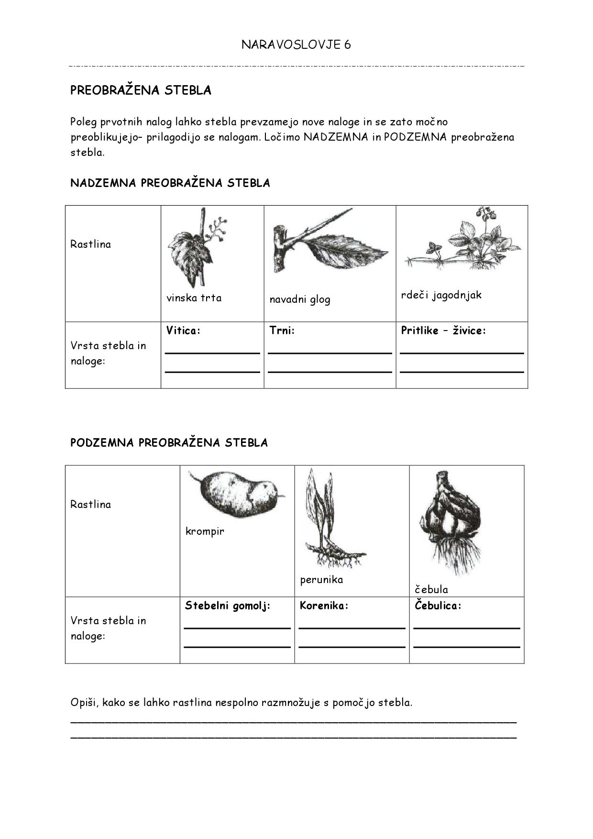

Nekaj opisov preobraženih stebel in pravih : samo preglej, ne prepisuj!

A. ČEBULICA pri čebuli

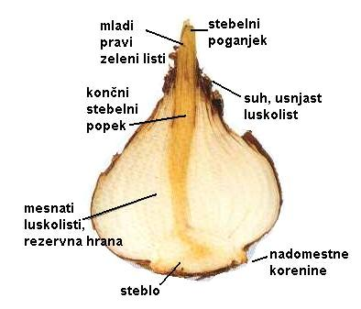

B. STEBELNI GOMOLJ pri krompirju

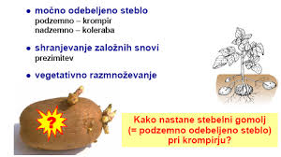

C. ŽIVICA ALI PRITLIKA pri jagodnjaku

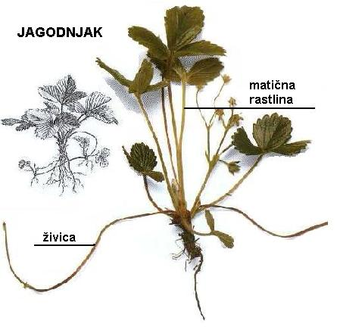

D. KORENIKA pri peruniki

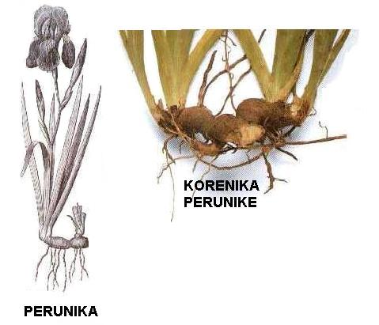

CVET PERUNIKE

Korenine

Prava stebla:

|  |  |
| --- | --- |
| BIL je steblo značilno za TRAVE (enokaličnice) Ima kolenca, iz katerih raste list.  ПШЕНИЦА • Большая российская энциклопедия - электронная версия  Kolenčasto steblo BIL ali BILKA | BETEV je steblo, ki ne nosi listov, ampak samo cvet.  REGRAT  Osrednja tema: vrbnice I Intervju: Rok Rozman Določevalni ključ ... |
| VEJNATO ali razraslo steblo  RASTLINSKI ORGANI | MindmapRipeča zlatica | OLESENELO steblo značilno za drevesa in grme.  C:\Users\Bogdan SSD\AppData\Local\Microsoft\Windows\INetCache\Content.MSO\9580DC7.tmp  BUKEV |